MEGHÍVÓ

Az
ELTE ÁJK Munkajogi és Szociális Jogi Tanszékének
szervezésében:

Devalválódott munkaügyi kapcsolatok
Szolidaritás és együttműködés – a problémák okai és a lehetséges kiutak három tudományterület, valamint a gyakorlat szemszögéből

2016. november 16. szerda
ELTE ÁJK Aula Magna
1053 Budapest, Egyetem tér 1-3.
A részvétel ingyenes, a regisztráció – figyelemmel a létszám korlátozottságára – kötelező a szaboivett@ajk.elte.hu címen
november 13-ig.

PROGRAM

09:00–10:00 REGISZTRÁCIÓ
10:00–10:20 KÖSZÖNTŐ A HÁZIGAZDA NEVÉBEN
Dr. Menyhárd Attila, dékán – ELTE ÁJK
MEGNYITÓ

Jan Niklas Engels, igazgató – Friedrich Ebert Stiftung Budapesti Képviselet

10:20 KOLLEKTÍV ÉRDEKÉRVÉNYESÍTÉS ÉS IGAZSÁGOSSÁG
Előadók: Dr. Fleck Zoltán, tanszékvezető egyetemi tanár – Dr. Kiss Valéria, tanársegéd – ELTE ÁJK

10:55 SZAKSZERVEZET: A CSATLAKOZÁS, A BIZALOM ÉS A MOZGÓSÍTÁS SZOCIÁLPSZICHOLÓGIAI KÉRDÉSEI
Előadó: Dr. Kende Anna, tanszékvezető egyetemi docens – ELTE PPK, Szociálpszichológiai Tanszék

11:30 MIT ÍGÉR A MÚLT? A KOLLEKTÍV INTÉZMÉNYEK FUNKCIÓVESZTÉSÉNEK GYÖKEREI A KORÁBBI MUNKAJOGI SZABÁLYOZÁSBAN
Előadó: Dr. Horváth István, tanszékvezető egyetemi docens – ELTE ÁJK Munkajogi és Szociális Jogi Tanszék

12:05 KÁVÉSZÜNET

12:20 AZ ÉRDEKÉRVÉNYESÍTÉS LEHETŐSÉGEI ÉS KORLÁTAI A HATÁLYOS MUNKAJOGI SZABÁLYOZÁS TÜKRÉBEN
Előadó: Dr. Hungler Sára, adjunktus – ELTE ÁJK Munkajogi és Szociális Jogi Tanszék

12:35 MUNKAÜGYI KAPCSOLATOK A MAGYAR ÁLLAMVASÚTAKNÁL – A FEHÉR HOLLÓ A HAZAI MUNKAÜGYI KAPCSOLATOKBAN
Előadó: Dr. Bajnai Gábor, ügyvéd, oktató – ELTE ÁJK Munkajogi és Szociális Jogi Tanszék, a MÁV korábbi HR vezérigazgató-helyettese

A délelőtt moderátora: Dr. Rácz Réka, tanársegéd – ELTE ÁJK Munkajogi és Szociális Jogi Tanszék

13:10 EBÉDSZÜNET

14:00 TRIPARTIZMUS – A SZOCIÁLIS PÁRBESZÉD ÉRTÉKELÉSE A RÉSZTVEVŐK SZEMÉVEL

Kormányzat: Dr. Herczog László, nyugalmazott munkaügyi és szociális miniszter
Munkavállalók: Fehér József, elnök – Szakszervezet Együttműködési Fórumának Felügyelő Bizottsága
Munkaadók: Dr. Rolek Ferenc, alelnök – Munkaadók és Gyáriparosok Országos Szövetsége

15:30 KÉRDÉSEK – VÉLEMÉNYEK – MIT TEGYÜNK HOLNAPTÓL?
A délután moderátora: Dr. Petrovics Zoltán, tanársegéd – ELTE ÁJK Munkajogi és Szociális Jogi Tanszék

Magyarországon negyedszázaddal rendszerváltozás, valamint 12 évvel az EU-csatlakozás után a munkaügyi kapcsolatok mind a feltételezett hazai elváráshoz, mind uniós tagállami összehasonlításban nem töltik be ágazati és munkáltatói szintű funkciójukat, országos léptékben pedig azt a társadalmi szerepet, amellyel a kormányzatot befolyásolhatnák a jogalkotásban. Konferenciánk figyelemmel e jelenség eredőire – interdiszciplináris megközelítésben – a szociálpszichológia, a jogszociológia és a munkajog tudományának dimenziójából tárja fel és elemezni a munkaügyi kapcsolatok devalválódásához vezető döntő körülményeket. Aminek következménye – többek között – a rugalmasabb foglalkoztatási feltételek kizárólag a kollektív szerződésben történő megvalósításának gyakorlati kétségei mellett a tömeges munkavállalói kiszolgáltatottság. Amelyre mégsem az összefogás a válasz…

A KONFERENCIA TÁMOGATÓI

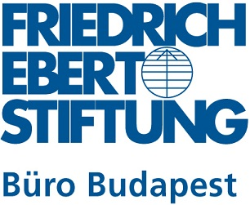

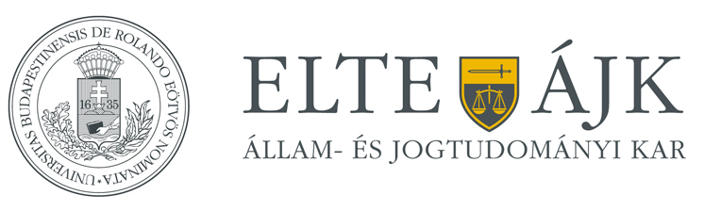

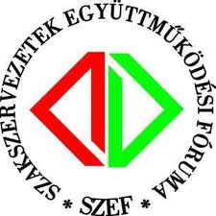




FERENCIA TÁMOGATÓI
A konferencia médiapartnere:


Találkozzunk a Konferencián!

Eötvös Loránd Tudományegyetem Állam és Jogtudományi Kar
Munkajogi és Szociális Jogi Tanszék

